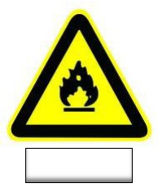

新能源汽车高压安全与防护

任务目标
1.能识别高压安全防护的标识；
2.会穿戴高压安全防护的护具；
3.能按照正确步骤对高压安全防护进行操作。

一、知识回顾
1.新能源汽车与传统汽车相比，增加了高压系统，高压系统内的电压高达 几百伏甚至最高可达几千伏，不小心触碰,将会危害人体，为了能区分高低压系

专业 |  | 班级 |  | 姓名
授课教 |  | 实训场地 |  | 实训时间
车型 |  | VIN 码 |  | 发动机号/电机号
统，专门用一种颜色代表高压系统，下列哪一种颜色表示高压线的颜色？() ( a )橙色 ( b)红色 (c)绿色 ( d )黄色
2.为了能源的反复利用，新能源汽车使用电力作为能源，增加了高压系统，
下列哪一项不是高压标准值范围内？()
( a ) 12V ( b ) 220V ( c ) 380V ( d ) 1000V 以上
3.认识新能源汽车上的高压危险标识才能防止出现各种意外事故，通过所
学内容把下面空格填写完整。

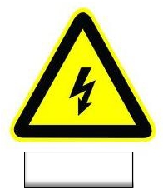

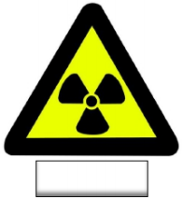

4.在对新能源汽车维护的过程中，如果被高压电击中后应该做出一些急救 措施，对救助者进行抢救，这些抢救能挽回救助者的生命，将急救措施的具体
操作步骤写在下面横线中。
( 1 )
( 2 )
( 3 )
5.在进行新能源汽车维护过程中，避免不了要对新能源汽车的高压系统进 行维护，在对新能源汽车高压系统维护之前，哪些高压安全防护措施需要注意
的，请将你所知道的高压安全防护的措施填写在下列横线中。
( 1 )
( 2 )
( 3 )
( 4 )
( 5 )
( 6 )
( 7 )

新能源汽车 (二) 操作步
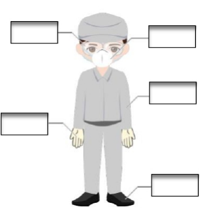
骤

( 8 )
( 9 )
( 10 )
( 11 )
( 12 )

二、小组分配
小组人员任务分配计划，填写下表。

三、实训指南
(一)设备准备
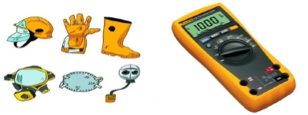

防护用具

万用表

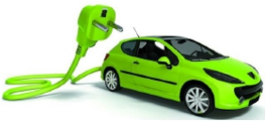

小组组长 | 小组成员 | 检验员

1.切断车辆电源，拆卸蓄电池 ，需要等待 分钟。
2.拔下维修开关并存放在规定的地方：维修开关安装在：()
( A ) 动力电池上( B )电机控制器上( C )发动机上( D)电机上
3 下列哪一个是维修开关。 ( )
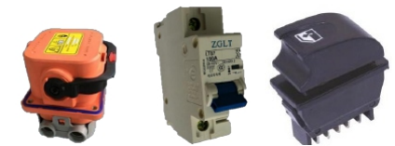

(a) (b) (c)

4.使用万用表检测高压系统电压，确定系统中电压为零伏，处于断电状态，
将操作步骤填写在下面横线中。
( 1 )
( 2 )
( 3 )

四、评价反馈
教师可根据自己内容的着重点在配分项进行自由配分：

评价指标 |  | 配分 ( 100 分) | 自评 | 互评
素养评价 | 工作服整洁、无饰品或硬质件 | 5
 | 具有良好“6S”管理素养意识 | 5
 | 具有良好的人际交流能力、团队合 作精神意识 | 5

知识评价 | 高压线颜色的认识 | 10
 | 高压标识的认识 | 10
 | 急救的处理措施 | 10
 | 高压安全防护的措施 | 10
技能评价 | 切断车辆电源，并断开蓄电池 | 10
 | 穿戴防护护具 | 12
 | 拔下维修开关 | 12
 | 检测高压系统带电情况 | 11
总分
个人  总结 | 按照完成任务的安全、质量、时间和 7S 要求，提出个人改进性反思和建议。
教师  评语 |  |  |  | 评分
总成绩
说明：成绩 = 自评×30%+互评×30%+教师评价×40%。

